Wykład VI

Zadanie 1.
Stosując reguły de l'Hospitala oblicz następujące granice:
a)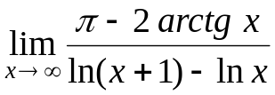; b) 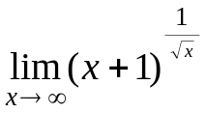.

Zadanie 2.
Wyznacz wszystkie asymptoty następujących funkcji:
a) 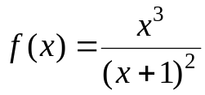; b) 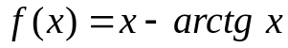 .

Zadanie 3.
Wyznacz przedziały wypukłości i punkty przegięcia funkcji:
- 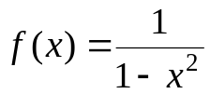 b)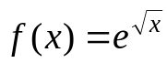.

Zadanie 4.
Funkcja f ma pochodne do trzeciego rzędu włącznie. Oblicz y’, y’’, y’’’ gdzie funkcja 

